Д-191. Математика

Введение декартовых координат в пространстве. Расстояние между точками. Координаты середины отрезка.
- Сообщение из истории «Декартовая система координат»
Решая геометрическую, физическую, химическую задачу можно использовать различные координатные системы: прямоугольную, полярную, цилиндрическую, сферическую.
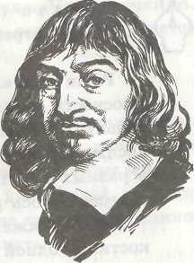
В общеобразовательном курсе изучается прямоугольная система координат на плоскости и в пространстве. Иначе её называют Декартовой системой координат по имени французского ученого философа Рене Декарта (1596 – 1650) впервые введшего координаты в геометрию.

Рене Декарт родился в 1596 г. в городе Лаэ на юге Франции, в дворянской семье. Отец хотел сделать из Рене офицера. Для этого в 1613 г. он отправил Рене в Париж. Много лет пришлось Декарту пробыть в армии, участвовать в военных походах в Голландии, Германии, Венгрии, Чехии, Италии, в осаде крепости гугенотов Ла-Рошали. Но Рене интересовала философия, физика и математика. Вскоре по приезде в Париж он познакомился с учеником Виета, видным математиком того времени — Мерсеном, а затем и с другими математиками Франции. Будучи в армии, Декарт все свое свободное время отдавал занятиям математикой. Он изучил алгебру немецких, математику французских и греческих ученых.
После взятия Ла-Рошали в 1628 г. Декарт уходит из армии. Он ведет уединенный образ жизни с тем, чтобы реализовать намеченные обширные планы научных работ.
Декарт был крупнейшим философом и математиком своего времени. Самым известным трудом Декарта является его “Геометрия”. Декарт ввел систему координат, которой пользуются все и в настоящее время. Он установил соответствие между числами и отрезками прямой и таким образом ввел алгебраический метод в геометрию. Эти открытия Декарта дали огромный толчок развитию как геометрии, так и другим разделам математики, оптики. Появилась возможность изображать зависимость величин графически на координатной плоскости, числа - отрезками и выполнять арифметические действия над отрезками и другими геометрическими величинами, а также различными функциями. Это был совершенно новый метод, отличавшийся красотой, изяществом и простотой.

- Изучение нового материала:
Прямоугольной системой координат в пространстве называется тройка взаимно перпендикулярных координатных прямых с общим началом координат. Общее начало координат обозначается буквой O.
Ох – ось абсцисс,
Оу – ось ординат,
Оz – ось аппликат

Три плоскости, проходящие через оси координат Ох и Оу, Оу и Оz, Оz и Ох, называются координатными плоскостями: Оху, Оуz, Оzх (буквы можно ставить в любом порядке).
В прямоугольной системе координат каждой точке М пространства сопоставляется тройка чисел – её координаты.
М (х; у; z), где х – абсцисса, у – ордината, z - аппликата.

Система координат в пространстве
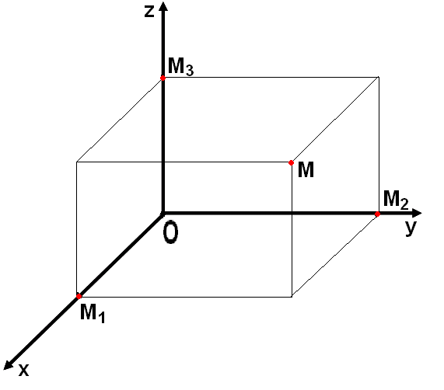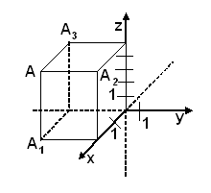

Коордиаты точки
В пространстве:
(x;y;z)
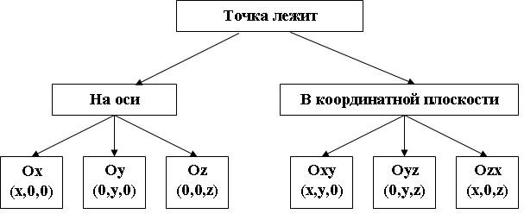

ПРИМЕР 1: (работа с таблицей)
1) А (-3; 15; 0) принадлежит плоскости ОХУ
2) В (0; 0; 7) принадлежит оси OZ
3) С (8; 0; 4) принадлежит плоскости XOZ
4) D (0; 12; 0) принадлежит оси OY
5) E (-5; -8; 12) принадлежит пространству
6) F (-10; 0; 0) принадлежит оси OX
7) M (0; 11;17) принадлежит плоскости ОУZ

ПРИМЕР 2: (самостоятельно)
1) А (4; 13; 11)
2) В (0; -8; -7)
3) N (0; 0; 4)
4) D (15; 0; 0)
5) E (2; -8; 0)
6) K (0; 4; 0)
7) R (6; 0; -10)

Cравнительная таблица
На плоскости | В пространстве
Определение. Системой координат называется совокупность двух взаимно перпендикулярных координатных осей, точки, в которой эти оси пересекаются, – начала координат – и единичных отрезков на каждой из осей | Определение. Системой координат называется совокупность трех взаимно перпендикулярных координатных осей, точки, в которой эти оси пересекаются, – начала координат – и единичных отрезков на каждой из осей
2 оси,  ОУ- ось ординат,  ОХ- ось абсцисс | 3 оси,  ОХ - ось абсцисс,  ОУ – ось ординат,  ОZ - ось аппликат.
ОХ перпендикулярна ОУ | ОХ перпендикулярна ОУ,  ОХ перпендикулярна ОZ ,  ОУ перпендикулярна ОZ
(О;О) – начало координат | (О;О;О) – начало координат
Направление положительное, единичный отрезок | Направление положительное, единичный отрезок
Расстояние между точками.  Есть две произвольные точки A₁(x₁;y₁) и A₂(x₂;y₂)  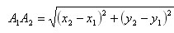 | Расстояние между точками  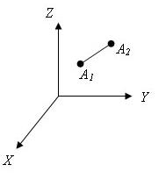  Есть две произвольные точки A₁(x₁;y₁;z₁) и A₂(x₂;y₂;z₂)  $$\left|A_{1}A_{2}\right|=\sqrt{{\left(x_{2}-x_{1}\right)}^{2}+{\left(y_{2}-y_{1}\right)}^{2}+{\left(z_{2}-z_{1}\right)}^{2}}$$
Координаты середины отрезка.  A₁ N A₂, A₁N=NA₂  Есть две произвольные точки A₁(x₁;y₁;z₁) и A₂(x₂;y₂;z₂). Тогда серединой отрезка A₁A₂ будет точка N с координатами x, y, z, где  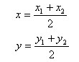 | Координаты середины отрезка  Есть две произвольные точки A₁(x₁;y₁;z₁) и A₂(x₂;y₂;z₂). Тогда серединой отрезка A₁A₂ будет точка N с координатами x, y, z, где  $z= \frac{z_{1}+z_{2}}{2}$

ПРИМЕРЫ
3) А) Найдите длину отрезка АВ , если A(1, 3, -4) и B(5, -6, 2) :
$\left|АВ\right|=\sqrt{{\left(5-1\right)}^{2}+{\left(-6-3\right)}^{2}+{\left(2-(-4)\right)}^{2}}=\sqrt{4^{2}+{(-9)}^{2}+6^{2}}=\sqrt{133}$
Б) Найдите длину отрезка MN, если M(-2, 0, 4) и N(-5, 6, 1). САМОСТОЯТЕЛЬНО.

4) Найдите координаты середины отрезка:
а) AB, если A(1, 2, -4) и B(-1, 0, 1);
$$х= \frac{1+(-1)}{2}=\frac{0}{2}=0$$
$$y= \frac{2+0}{2}=\frac{2}{2}=1$$
$$z= \frac{-4+1}{2}=\frac{-3}{2}=-1,5$$

Ответ: (0; 1; -1,5)

б) CD, если C(3, - 3, -4) и D(2, -1, -2). САМОСТОЯТЕЛЬНО.

Формулы деления отрезка в данном отношении

Понятие деления отрезка в данном отношении
рассмотрим пару точек и отрезок :
Рассматриваемая задача справедлива, как для отрезков плоскости, так и для отрезков пространства. То есть, демонстрационный отрезок можно как угодно разместить на плоскости или в пространстве. Для удобства объяснений нарисуем его горизонтально.
Что будем делать с данным отрезком? Мы начнём пилить отрезок на две части. Отрезок делится на две части с помощью некоторой точки , которая, понятно, расположена прямо на нём:
В данном примере точка делит отрезок ТАКИМ образом, что отрезок в два раза короче отрезка . ЕЩЁ можно сказать, что точка делит отрезок в отношении («один к двум»), считая от вершины .
На сухом математическом языке этот факт записывают следующим образом: , или чаще в виде привычной пропорции: 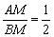. Отношение отрезков принято стандартно обозначать греческой буквой «лямбда», в данном случае: 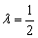.
Пропорцию несложно составить и в другом порядке: 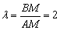 – эта запись означает, что отрезок в два раза длиннее отрезка , но какого-то принципиального значения для решения задач это не имеет. Можно так, а можно так.

Разумеется, отрезок легко разделить в каком-нибудь другом отношении, и в качестве закрепления понятия второй пример:
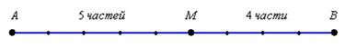
Здесь справедливо соотношение: 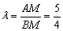. Если составить пропорцию наоборот, тогда получаем: 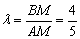.
После того, как мы разобрались, что значит разделить отрезок в данном отношении, перейдём к рассмотрению практических задач.

Формулы деления отрезка в данном отношении в пространстве
Для пространственных отрезков всё будет точно так же, только добавится ещё одна координата.
Если известны две точки пространства , то координаты точки , которая делит отрезок в отношении 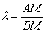, выражаются формулами:
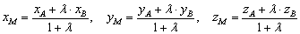.

Пример 5
Даны точки . Найти координаты точки , принадлежащей отрезку , если известно, что .
Решение: Из условия следует отношение: 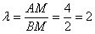. Данный пример взят из реальной контрольной работы, и его автор позволил себе небольшую шалость (вдруг кто споткнётся) – пропорцию в условии рациональнее было записать так: .
По формулам координат середины отрезка:
Ответ: 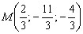
Пример 6. САМОСТОЯТЕЛЬНО.
Даны точки . Найти координаты точки , если известно, что она делит отрезок в отношении .

